ITEM | CANTIDAD | NOMBRE DEL BIEN Y/O SERVICIO
1 | 50 litros | Agua destilada tipo I ultra pura  - En bidones de hasta 5 litros, no superior.  - Con certificado de análisis del producto por lote o lotes según corresponda.  -Debe incluir ficha de seguridad  -El agua Tipo I es de alta pureza y debe servir para realizar análisis químico de espectrofotometría requisito excluyente.  Marca: Merck o similar.  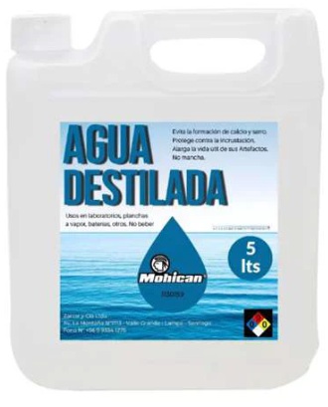
2 | 100 litros | Agua destilada tipo II purificada para lavado de material  - En bidones de hasta 5 litros, no superior.  - Con certificado de análisis del producto por lote o lotes según corresponda.  -Debe incluir ficha de seguridad  -El agua Tipo II es de alta pureza, pero menos que la Tipo I, y se utiliza en aplicaciones generales de laboratorio.    Marca: Merck o similar.
3 | 100 litros | Agua destilada tipo I purificada para análisis microbiológico y preparación de medios de cultivo.  - En bidones de hasta 5 litros, no superior.  - Con certificado de análisis del producto por lote o lotes según corresponda.  -Debe incluir ficha de seguridad  -El agua Tipo I es de alta pureza, debe tener una conductividad menor a 1 microsecond.    Marca: Merck o similar.
- Condiciones obligatorias:
- Despacho: debe ser considerado dentro de cotización o será responsabilidad del proveedor los gastos asociados.
- Cotización obligatoria: al momento de postular la cual debe incluir el detalle de los bidones y su tipo de agua y su foto referencial e informe de calidad.
- Máximo 10 días HÁBILES de entrega

Presupuesto: $1.071.000.-
Considerar despacho.
Adjuntar cotización.

Plazo de entrega  Se refiere al plazo de ejecución o entrega una vez aceptada la orden de compra. | 10 días hábiles

